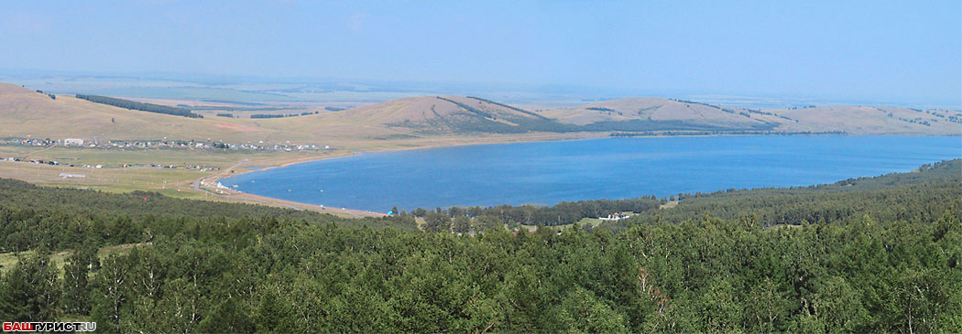
“Йәйләү” - балаларға өҫтәмә белем биреү, рухи һәм физик сәләмәтлектәрен нығытыу йүнәлешендә эшләүсе профилле смена
Бурыстар:
баланың ҡанына һалынған һәләтен асыу;
балала тыуған төбәккә, тәбиғәткә, илгә ҡарата һөйөү уятыу, тәбиғәтте һаҡлау зарурлығын аңлатыу;
музыка ҡоралдарында уйнауҙы8 рухи сәләмәтлеккә лә, физик сәләмәтлеккә лә ыңғай йоғонто яһауын аңлатыу аша уйнарға өйрәтеү;
бейей һәм йырлай белеүҙең сәхнә өсөн генә түгел, көндәлек тормошта сәләмәт йәшәү шарттарының нигеҙе икәнлеген, рухи сәләмәтлеккә ыңғай йоғонто яһауын аңлатыу һәм бейергә өйрәтеү;
саф һауала, сәләмәтлеккә ыңғай тәьҫир яһарлыҡ шарттарҙа баланың физик һәм рухи ҡиммәттәрен үҫтереүгә, үҙ тәрбиә менән шөғөлләнергә йүнәлеш биреү;

Йәйләү 2018

